Сегодня 14.03.2017г в МАОУ «Киёвская СОШ» стартовала неделя химии, биологии, географии, в связи с этим была проведена линейка, где учительница географии Бердникова Н.М. познакомила с планом работы на неделю. Первый день был посвящен разгадыванию ребусов, что и делали учащиеся школы с большим удовольствием.

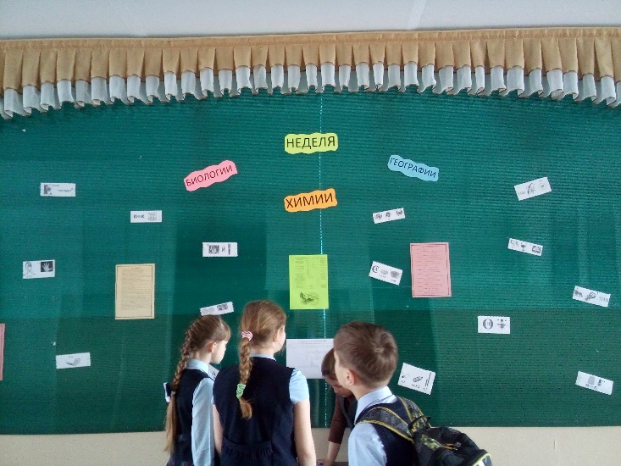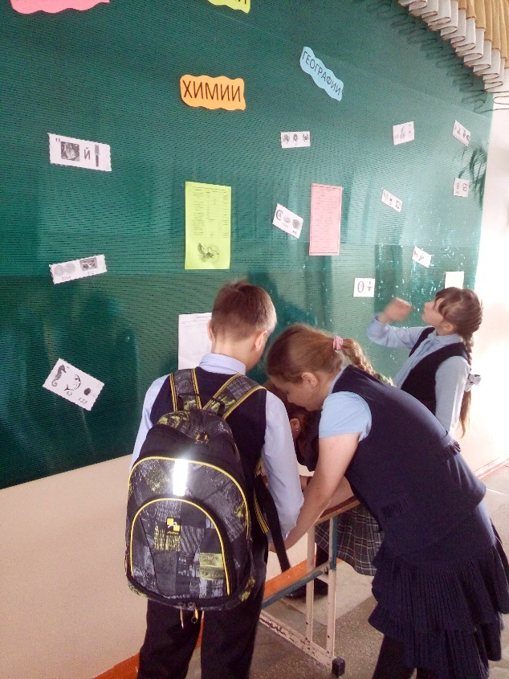

**План недели биологии, химии и географии в 2016-2017 учебном году**

|  |  |  |  |  |  |
| --- | --- | --- | --- | --- | --- |
| **№ п/п** | **Тема мероприятия** | **Дата проведения** | **Сроки сдачи** | **Класс** | **Ответственные** |
| 1 | Открытие недели, линейка, объявление плана недели | 14.03.17  вторник |  | 1-11 | Бердникова Н.М  Горбачёва Т.С |
| 2 | Конкурс по отгадыванию ребусов | 14.03.17  вторник | 14.03.17  вторник  (до 14-00) | 5-11 | Бердникова Н.М  Горбачёва Т.С |
| 3 | Разгадывание кроссвордов | 15.03.17  среда | 15.03.17  среда  (до 14-00) | 1-11 | Бердникова Н.М  Горбачёва Т.С |
| 4 | Викторина «Здоровый образ жизни» | 15.03.17  среда |  | 7 | Горбачёва Т.С |
| 5 | Викторина «Своя игра» | 16.03.17  четверг |  | 5-6 | Бердникова Н.М |
| 6 | Праздник чая | 16.03.17  четверг |  | 3 | Горбачёва Т.С |
| 7 | Интеллектуальная игра «В гостях у химии и биологии» | 17.03.17  пятница |  | 8-9 | Горбачёва Т.С |
| 8 | Интеллектуальная игра «Знатоки географии | 17.03.17  пятница |  | 4 | Бердникова Н.М |
| 9 | Конкурс стенгазет | В течение недели  (сдать 17.03.17) | |  | Бердникова Н.М  Горбачёва Т.С  Классные руководители |
|  | Животные Тюменской области | 5 |
|  | Животные из Красной книги | 6 |
|  | Будем беречь нашу планету | 7 |
|  | Интересные факты о человеке | 8 |
|  | Необъяснимо, но…. | 9 |
|  | Химия в нашей жизни | 10 |
|  | Движение - это жизнь | 11 |
|  |  |  |
| 10 | Внеклассное мероприятие «Свалка по имени Земля» | 21.03.17  вторник | | 10-11 | Бердникова Н.М  Горбачёва Т.С |
| 11 | Подведение итогов | 22.03.17  среда | | 1-11 | Бердникова Н.М  Горбачёва Т.С |

